Attestation de déplacement : de retour avec le deuxième confinement
Justine Gay
JDN
Mis à jour le 28/10/20 21:18
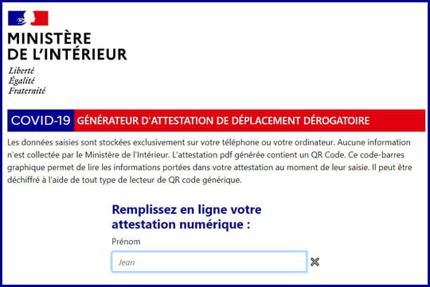[ATTESTATION DEROGATOIRE] Le président de la République a annoncé un deuxième confinement à compter de ce jeudi 29 octobre minuit avec retour de l'attestation de sortie pour une poignée de déplacements autorisés.
[Mise à jour du mercredi 28 octobre 2020 à 21h18] C'est officiel, la France reconfine. Emmanuel Macron a annoncé la mise en place d'un deuxième confinement ce jeudi 29 octobre à minuit. "C'est le retour de l'attestation", a prévenu le président. Comme au printemps, seuls certains déplacements seront autorisés et il faudra se munir de l'attestation de sortie. Les motifs devraient être les mêmes, à peu de choses près qu'en mars / avril dernier : aller au travail, se faire soigner et se dépenser à proximité de son domicile, a détaillé le chef de l'Etat. Le nouveau document, à télécharger puis à imprimer une fois complété, ou à générer sur son mobile sera disponible demain. Retrouvez ci-dessous la liste des déplacements autorisés pendant le premier confinement et le modèle qu'il fallait télécharger ou recopier à la main. Le contenu de cette page sera mis à jour dès lors que le nouveau document, valable pour le confinement du 29 octobre au 1er décembre, sera disponible.

Attestation de déplacement dérogatoire
Pendant la durée du confinement, tout déplacement était interdit, sauf muni d'une attestation de déplacement dérogatoire pour :
- Les déplacements entre le domicile et le lieu de travail lorsque le télétravail n'est pas possible
- Les déplacements professionnels lorsque ceux-ci ne peuvent être reportés
- Les déplacements liés aux achats de première nécessité dans des commerces autorisés
- Les déplacements pour raison de santé
- Les déplacements pour raison familiale, pour l'assistance aux personnes vulnérables ou la garde d'enfants
- La pratique d'activité physique à titre individuel, dans la limite d'une heure et dans un périmètre de 1 kilomètre autour du domicile
- Les déplacements à proximité du domicile, à titre individuel là encore, liés aux besoins des animaux de compagnie
- Les déplacements pour se présenter aux services de police ou de gendarmerie nationales ou à tout autre service ou professionnel lorsque cela est imposé par l'autorité de police administrative ou l'autorité judiciaire
- Les déplacements pour une convocation émanant d'une juridiction administrative ou de l'autorité judiciaire
- Les déplacements pour participer à des missions d'intérêt général sur demande de l'autorité administrative et dans les conditions qu'elle précise.
Télécharger le PDF

ATTESTATION DE DÉPLACEMENT DÉROGATOIRE
En application de l’article 3 du décret du 23 mars 2020 prescrivant les mesures générales nécessaires pour faire face à l’épidémie de Covid19 dans le cadre de l’état d’urgence sanitaire
Je soussigné(e),
Mme/M. :
Né(e) le :
À:
Demeurant :
certifie que mon déplacement est lié au motif suivant (cocher la case) autorisé par l’article 3 du décret du 23 mars 2020 prescrivant les mesures générales nécessaires pour faire face à l’épidémie de Covid19 dans le cadre de l’état d’urgence sanitaire¹ :
Déplacements entre le domicile et le lieu d’exercice de l’activité professionnelle, lorsqu’ils sont indispensables à l’exercice d’activités ne pouvant être organisées sous forme de télétravail ou déplacements professionnels ne pouvant être différés2. Déplacements pour effectuer des achats de fournitures nécessaires à l’activité professionnelle et des achats de première nécessité3 dans des établissements dont les activités demeurent autorisées (liste sur gouvernement.fr). Consultations et soins ne pouvant être assurés à distance et ne pouvant être différés ; consultations et soins des patients atteints d'une affection de longue durée. Déplacements pour motif familial impérieux, pour l’assistance aux personnes vulnérables ou la garde d’enfants. Déplacements brefs, dans la limite d'une heure quotidienne et dans un rayon maximal d'un kilomètre autour du domicile, liés soit à l'activité physique individuelle des personnes, à l'exclusion de toute pratique sportive collective et de toute proximité avec d'autres personnes, soit à la promenade avec les seules personnes regroupées dans un même domicile, soit aux besoins des animaux de compagnie. Convocation judiciaire ou administrative. Participation à des missions d’intérêt général sur demande de l’autorité administrative.
Fait à :
Le : à
h (Date et heure de début de sortie à mentionner obligatoirement)
Signature :

¹ Les personnes souhaitant bénéficier de l'une de ces exceptions doivent se munir s’il y a lieu, lors de leurs déplacements hors de leur domicile, d'un document leur permettant de justifier que le déplacement considéré entre dans le champ de l'une de ces exceptions. ² A utiliser par les travailleurs non-salariés, lorsqu’ils ne peuvent disposer d’un justificatif de déplacement établi par leur employeur. ³ Y compris les acquisitions à titre gratuit (distribution de denrées alimentaires…) et les déplacements liés à la perception de prestations sociales et au retrait d’espèces.

A compter du 6 avril, il était possible de présenter l'attestation de déplacement en version numérique, grâce à l'outil officiel mis en ligne par l'exécutif permettant de générer le formulaire en ligne directement depuis son smartphone, qu'il s'agisse d'un iPhone ou d'un téléphone sous Android.
Créer son attestation de déplacement numérique

